 | 多機能型（児童発達支援・放課後等デイサービス） |  |  |  |  |  |  |  |  | 
 | あとりえ春日井
運営法人 | あとりえ株式会社 |  |  |  |  |  |  | 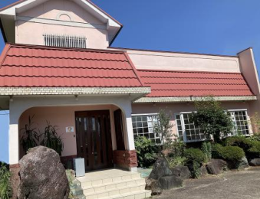
所 在 地 | 〒486ー0807 |  |  |  | 鷹来中学校区
 | 春日井市大手町4丁目1-3
連 絡 先 | TEL |  | 0568-58-9016
 | FAX
  0568-58-9016
●サービス内容 ※詳細はQRコードからご確認ください。
休業日 | 日曜日・お盆・年末年始 |  |  |  |  | 【対象区分・種別】  【学年別受け入れ可能状況】
  身体 | ー | 知的 | 〇
  精神 | 〇 | 発達 | 〇
  重心 | ー
  車いす | ー | 医療的ケア | ー
  年少未満 | 幼稚園  保育園 | 小学校  低学年 | 小学校  中学年
  ー | 要相談 | 〇 | 〇
  小学校  高学年 | 中学生 | 高校生
  〇 | 〇 | 〇
時 間 | 年少未満 |  |  | ー:ー～ー:ー 受け入れなし
時 間 | 年 少 |  |  | 14:00～18:00 単独通所
時 間 | 年 中 |  |  | 14:00～18:00 単独通所
時 間 | 年 長 |  |  | 14:00～18:00 単独通所
時 間 | 登校日 |  |  | 14:00～18:00
時 間 | 休校日 |  |  | 10:00～16:00
定 員 | 児発 2名 放デイ 8名
送 迎 | ☐園（幼稚園・保育園・こども園） ☑学校  ☐市内特別支援学校 ☐市外特別支援学校  ☐特別支援学校バス停 ☐なし
食事提供 | なし
実費負担 | ☑おやつ ☐教材費 ☑外出に伴う交通費  ☐その他 ☐実費負担なし |  |  |  |  | 個別療育 | 児発 あり  放デイ あり
●支援内容、アピールポイント
あとりえ春日井は個別支援を中心に、学習・生活・就労など様々な目標に合わせた支援を行っている事業所です。
未就学児から高校生までご利用できます。支援内容はお子さん一人一人の特徴や目標、保護者の方のご意向など
様々な観点からご提案させていただいてます。
落ち着くのが難しいお子さんも、まずは椅子に座って集中するところから支援を行っておりますので、お気軽にご相談ください！
少人数での小集団支援も始まりました。
●その他
駐車場 |  | 6 台 |  |  |  |  |  |  | 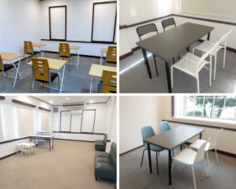
他に実施している
障がい福祉サービス

